PRESSEINFORMATION
Techtronic Industries Redaktion:
Central Europe GmbH Pressebüro Dieter Tschorn & Partner
Walder Straße 53 Postfach 101152
40724 Hilden 69451 Weinheim
Tel. (02103) 960 149 Tel. (06201) 5 78 78
www.milwaukeetool.com www.pressebuero-tschorn.de

Von Null auf 100 in unter einer Sekunde
M18F2BL – neuer 18 Volt Akku-Laubbläser von Milwaukee

Mit dem leistungsstarken 18 Volt Akku-Laubbläser M18F2BL erweitert Milwaukee sein Angebot an professionellen Gartengeräten. Das neue Modell wird mit zwei Akkus betrieben und erreicht eine Leistung auf dem Niveau benzinbetriebener Modelle. Die robuste und zugleich ergonomische Konstruktion machen das Gerät zum Allrounder für Anwender im GaLaBau, bei kommunalen Betrieben oder in der Landwirtschaft.

Im Unterschied zu Benzingeräten ist das Gerät leiser, vibrationsärmer und vor allem sofort startklar. Die verfügbare Arbeitszeit kann so effizienter genutzt werden. Nach dem Einschalten wird die maximale Leistung in weniger als einer Sekunde erreicht. Angetrieben von einem bürstenlosen Motor, bietet der neue Akku-Laubbläser einen Luftdurchsatz von bis zu 17 m³/min bei einer Strömungsgeschwindigkeit von enormen 233 km/h. Der Luftstrom lässt sich mit einem Schieberegler stufenlos bedarfsgerecht anpassen. Die Geräteelektronik sorgt für eine unmittelbare, verzögerungsfreie Anpassung der Leistung.

Wird das Gerät mit einer Hand geführt, ist es so ausbalanciert, dass der Luftstrom im optimalen Winkel auf den Boden trifft. Komfortables Detail: Die vierstufige LED-Ladestandsanzeige für die Akkus befindet sich auf der Gehäuseoberseite und ist dann automatisch stets im Blickfeld des Anwenders. Für Arbeiten, bei denen der Laubbläser angehoben werden muss, gibt es einen zusätzlichen Handgriff unter der Akku-Aufnahme. Zum Lieferumfang gehören eine Rund- und eine Flachdüse – so lassen sich unterschiedliche Aufgaben bedarfsgerecht und komfortabel ausführen.

In Arbeitspausen kann der Laubbläser auf einem flachen Fuß kippsicher abgestellt oder an einem an der Unterseite ausklappbaren Haken aufgehangen werden.

Der 18 Volt Akku-Laubbläser M18F2BL wird von Milwaukee ohne Akkus und Ladegerät als preislich attraktive Soloversion angeboten (M18F2BL-0) – oder als Set mit Ladegerät und zwei 8,0 Ah-Akkus (M18F2BL-802). Gerät und Akkus sind vollständig systemkompatibel mit dem M18-Akkuprogramm von Milwaukee, das aktuell über 215 Geräte umfasst.

Weitere Informationen: www.milwaukeetool.de

Technische Daten:

18 Volt Akku-Laubbläser
M18F2BL
Luftdurchsatz | 17 m³/min
Strömungsgeschwindigkeit | 233 km/h
Laufzeit bei max. Leistung | 17,5 min
Laufzeit bei mittlerer Leistung | 44 min
Gewicht mit 2 x 8,0 Ah Akku | 5,9 kg
Schalldruck | 82 dB(A)
Leistungsregelung | Stufenlos mit Verriegelung
Lieferumfang | 1 x Runddüse, 1 x Flachdüse

Fotos: Milwaukee

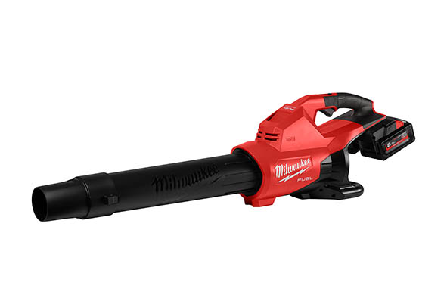
Mit dem leistungsstarken 18 Volt Akku-Laubbläser M18F2BL erweitert Milwaukee sein Angebot an professionellen Gartengeräten.

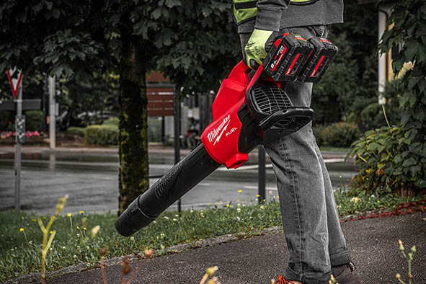
Wird das Gerät mit einer Hand geführt, ist es so ausbalanciert, dass der Luftstrom im optimalen Winkel auf den Boden trifft. Alternativ gibt es einen Zusatzhandgriff am Gehäuseboden.

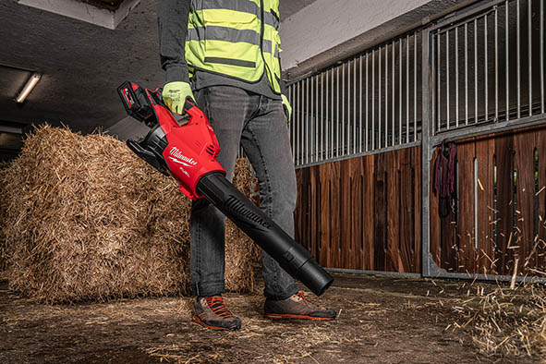
Der Akku-Laubbläser kann benzinbetriebene Technik ersetzen und auch in geschlossenen Räumen eingesetzt werden.

